 | Laboratoire de Recherche sur l’Innovation pour le Développement Agricole |  |  | 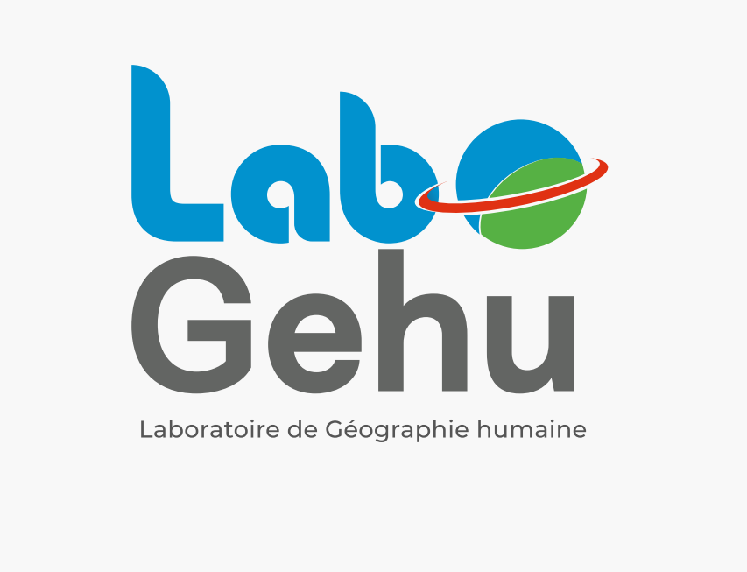

PROGRAMME DE BOURSE POUR LES JEUNES CHERCHEURS
EN AFRIQUE FRANCOPHONE

Annexe: Canevas à compléter
PROJET DE RECHERCHE
- Informations générales
Nom
Prénoms
Titre du projet de recherche
Résumé
(max 300 mots)
NB : Prière de mettre en exergue les liens entre les dimensions économiques, environnementales et sociales du développement durable autour de votre projet de recherche.

NB : Veillez également à souligner son aspect innovant (si applicable) et sa contribution aux politiques de développement nationales, régionales ou internationales
Mots clés
Revue de la littérature
(max 400 mots)
Questions de recherche (Problématique)
Hypothèses
Approche méthodologique
Cadrage théorique et délimitation spatio-temporelle

- Question sur la dimension « collaborative » du projet de recherche
Si votre projet de recherche est sélectionné, souhaiteriez-vous recevoir une proposition de notre part pour réseauter et créer un projet collaboratif (conjoint) avec un autre jeune chercheur ? Veuillez cocher une case:
Oui □ Non □

- Chronogramme des activités (sur 12 mois)
Activités | Mois 1 | Mois 2 | Mois 3 | Mois 4 | Mois 5 | Mois 6 | Mois 7 | Mois 8 | Mois 9 | Mois 10 | Mois 11 | Mois  12
Soumission des résultats (sous forme d’article) chez une revue scientifique à peer review ou un éditeur |  |  |  |  |  |  |  |  |  |  |  | X

- Budget de recherche (10.000 EUR)
Désignation | Prix unitaire en EUR | Prix unitaire en monnaie locale | Quantité | Prix total en EUR | Prix total en monnaie locale
TOTAL |  |  |  | 10.000

